光大信托-博雅33号集合资金信托计划
2021年1月监管报告

项目名称：“襄阳九街十八巷”棚户区改造项目
委托方：光大兴陇信托有限责任公司
受托方：北京康信君安资产管理有限公司
监管人员：赵兵兵 刘采蓟
日期：二零二一年二月八号
目录
1项目基本情况 1
2重大事件披露 2
3项目五证办理及施工进度情况 2
3.1项目五证办理情况说明 2
3.2项目2021年1月施工进度情况 3
3.3项目2021年2月施工计划 4
4印鉴使用情况 5
5合同签订情况 5
6项目销售情况 20
7资金情况 20
7.1资金流出情况 21
7.2 资金流出分类汇总 25
7.3 销售回款 26
7.4账户余额 26
附件 28
附件一 银行对账单 28

为了方便阅读之目的，本报告中将部分名称简写为：
·项目公司：襄阳铜锣湾投资开发有限公司
·光大信托：光大兴陇信托有限责任公司
·康信君安：北京康信君安资产管理有限公司

1项目基本情况
襄阳铜锣湾投资开发有限公司开发建设的，位于襄阳市樊城区沿江大道与丹江路交叉口西南角的居住项目“九街十八巷”，本项目共涉及9个地块，建筑规模较大，B2、C1、C2、D、E、F地块为项目一期，A、B1、G地块为项目二期。该项目建筑均为钢砼结构，公共部分均为精装修，户内毛坯交付。项目各地块布局如下。
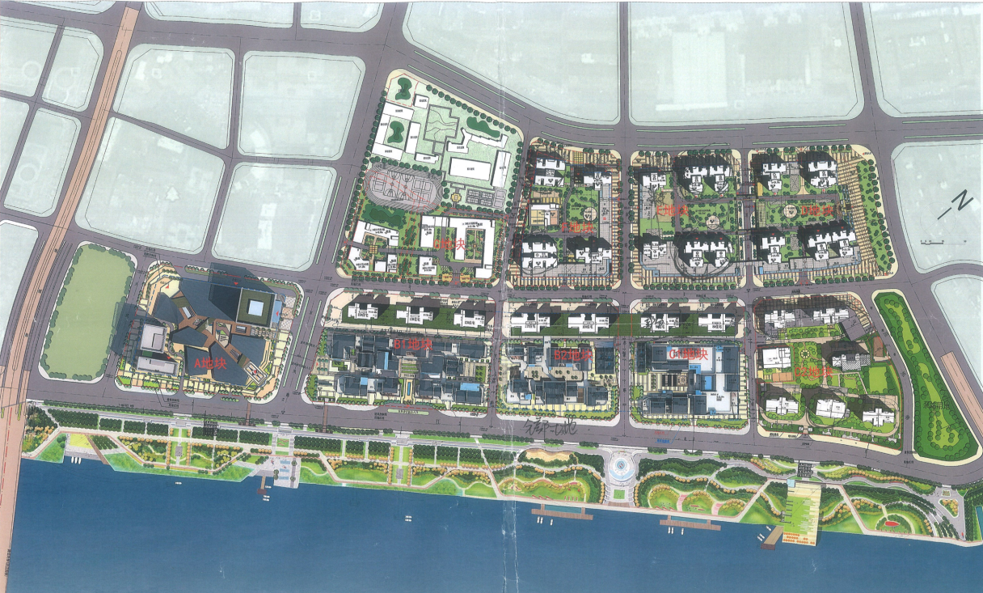
B2地块拟建2栋高层住宅楼及5栋配套商业楼，建筑规模约9.3万平方米。10#住宅楼地上共49层，11#住宅楼地上共44层，两栋住宅前侧无建筑物遮挡，有一线汉江景观，1-3、5、6#配套商业楼地上共2层（局部3层），地下为商业、机动车库及设备用房，地下机动车位共619个。
C1地块拟建2栋高层住宅楼及3层商业用房，建筑规模约9.8万平方米。该地块约于2017年开工建设。
C2地块拟建6栋高层住宅楼及幼儿园，建筑规模约13.4万平方米。1#住宅楼地上共30层，2#住宅楼地上共28层，3#住宅楼地上共27层，5#住宅楼地上共32层，6#住宅楼地上共31层，7#住宅楼地上共38层，幼儿园地上共3层，地下为机动车库及设备用房。该地块约于2016年开工建设。
D地块拟建4栋高层住宅楼，建筑规模约14.9万平方米。7#住宅楼地上共45层、9#住宅楼地上共32层、10#住宅楼地上共46层、11#住宅楼地上共46层，地下为机动车库及设备用房。该地块约于2016年开工建设。
E地块拟建4栋高层住宅楼，建筑规模约11.1万平方米。5#住宅楼地上共29层、6#住宅楼地上共30层、8#住宅楼地上共45层、12#住宅楼地上共45层。该地块约于2018年开工建设。
F地块拟建4栋高层住宅楼及幼儿园、社区医疗中心，建筑规模约12.3万平方米。1-2#住宅楼地上共32层，3#住宅楼地上共39层，4#住宅楼地上共42层，幼儿园3层，社区医疗中心3层，地下为商业、机动车库及设备用房，地下机动车位共1665个。该地块约于2017年开工建设。

2重大事件披露
暂无

3项目五证办理及施工进度情况

3.1项目五证办理情况说明
截至2021年1月项目五证办理计划及进度情况
地块 | 国有土地  使用证 | 建设用地规划  许可证 | 建设工程规划  许可证 | 建筑工程施工  许可证 | 商品房预售  许可证
C1 | 已取得 | 已取得 | 已取得 | 已取得 | 1#、2#、8#
C2 | 已取得 | 已取得 | 已取得 | 已取得 | 1#、2#、3#、5#、6#、7#
D | 已取得 | 已取得 | 已取得 | 已取得 | 5#、7#、9#、10#、11#
E | 已取得 | 已取得 | 已取得 | 已取得 | 8#、12#
F | 已取得 | 已取得 | 已取得 | 已取得 | 1#、2#、3#、4#
B2 | 已取得 | 已取得 | 已取得 | 已取得 | 10#

3.2项目2021年1月施工进度情况
截至2021年1月31日，各地块楼栋工程进度情况：
C1地块：C1地块风貌区外装修施工完成90%，根据装修进度配合安装工程施工已全部完成。
C2地块：C2地块1#、2#、3#、5#、6#、7#楼已经交房。
D地块：D地块7#、9#、10#、11#楼已经交房。
E地块：①8#楼室内维修完成100%，解放路商业铺装和外墙商业涂料已全部完成；总包动力配电箱、电缆、潜污泵采购安装工作已完成；消防工程具备验收条件。
②12#楼避难层改造已全部完成；商业铝合金门窗、百叶、雨棚安装完成100%；室内整改收尾和中山后街商业铺装已全部完成。
③5#楼屋面钢构造型施工完成。
④6#楼地下室砌体已完成；根据土建工程进度预留预埋完成100%；室内给水管道安装完成50%。
F地块：①1#楼外墙真石漆施工。
②2#楼地下室顶板防水施工。
③3#楼室内完善施工、进户门安装工作完成100%；动力箱、电线电缆、潜污泵、灯具订货工作已完成；具备消防打压试验条件。
④4#楼室内完善施工、进户门安装工作完成100%；动力箱、电线电缆、潜污泵、灯具订货工作已完成；地下室具备联动调试条件。
B2地块：①10#楼屋顶花架涂料全部完成；屋顶幕墙主龙骨安装完成；屋面幕墙骨架安装完成100%。
②11#屋面防水、保温已全部完成。
③风貌区：风貌区西侧地下室结构已经完工；室内砌筑工程：地下室新增挡土墙结构施工已完成100%，墙体砌筑已完成工程总量的70%；景观施工图完成总设计量的30%。

3.3项目2021年2月施工计划
由于春节的原因，施工单位于2021年2月27日左右返场，暂不安排施工计划。
标的项目现场照片（2021年1月31日）
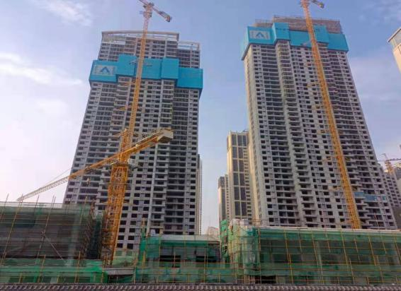
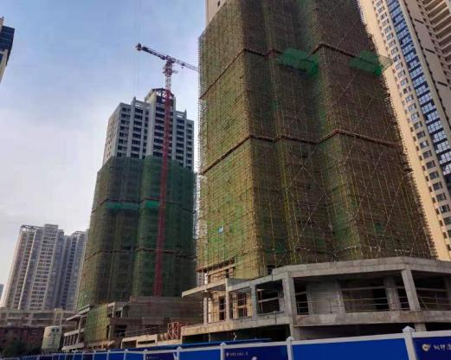

- B2地块10#、11#楼主体结构 2、 E地块 5#、6#楼主体结构施工段
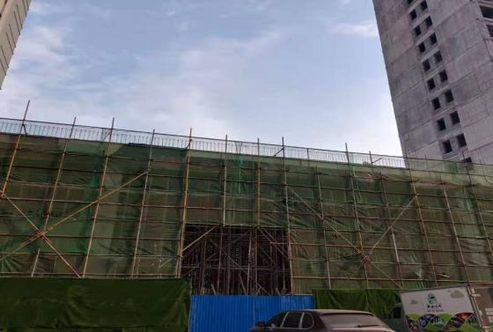
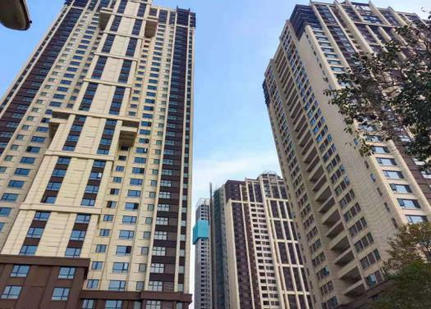

- B2地块风貌区施工段 4、F地块3#、2#号楼施工段

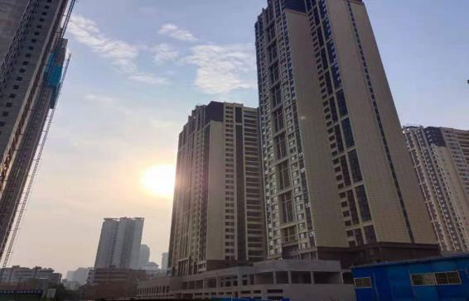
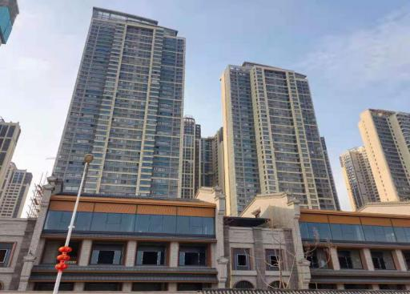

5、F地块1#、4#号楼施工段 6、C1地块风貌区施工段

4印鉴使用情况
对于印章的使用，项目公司人员按照监管协议规定，履行印章使用流程，填写印章使用登记表，康信君安监管人员了解用印事由，对于涉及合同签订、抵押、担保等重大事项用印事项通过微信等方式向光大信托有关人员提交用印申请，待光大信托有关人员批复后方给予盖章；对于日常事务性用印，康信君安监管人员审核后无误后给予盖章。使用情况详见下表：
2021年1月印章使用情况表（监印人赵兵兵、张樊）
序号 | 用印日期 | 印鉴名称 | 用印事由 | 用印材料及份数 | 审批人
1 | 2021.1.5 | 行政章 法人章 合同章 | 销售环节的合同 中行资金证明 | 中行资金证明1份 网签合同23份 手签合同14份 安劲风个人住房组合借款合同1*4份 曾晓宇增加监护人申请1份 王黎平、吕菲商品房用途变更申请1份 | 彭祥森
2 | 2021.1.5 | 行政章 | 结算报告8套（一式三份） | 九街十八巷”项目零星工程施工造价咨询报告书(结算审核)3份 襄阳“九街十八巷”D地块工程试桩施工工程造价咨询报告书(结算审核)3份  襄阳“九街十八巷”项目D地块桩基工程施工(含桩基检测、破桩头)工程造价咨询报告书(结算审核)3份 九街十八巷-C2区、C1区、D区室外消防栓及雨水污水井等美化改造结算审核价咨询报告3份  九街十八巷D区10#楼、11#楼商业二楼公共区域防水修复工程竣工结算审核造价咨询报告3份  襄阳“九街十八巷”项目E地块桩基工程施工(含桩基检测、破桩头)结算造价咨询报告3份  九街十八巷项目E地块土石方施工工程结算造价咨询报告3份  “九街十八巷”零星工程结算造价咨询报告3份 | 靳新红
3 | 2021.1.6 | 合同章 | 与武汉市武昌区风之筑动漫设计工作室签订E地块规划调整设计合同（预估价20万元） | 襄阳九街十八巷E地块规划调整设计合同1*4份 | 靳新红
4 | 2021.1.6 | 行政章 | 承诺书为办理E地块5#、6#楼预售（报片区指挥部） | 承诺书1份 | 刘虹
5 | 2021.1.6 | 行政章 | E地块8#、12#楼分期办理竣工验收手续（报片区指挥部重新用印原件未取回） | 关于“九街十八巷”E地块8#、12#楼分期办理竣工验收的申请1份 E地块建设工程规划许可证复印件及其红线图复印件各1份 九街十八巷房屋使用说明书1份 九街十八巷住宅质量保证书1份 | 刘虹
6 | 2021.1.7 | 合同章 | 与湖北锦程泰建筑工程有限公司签订E、F地块商业裙楼门窗、幕墙装饰施工合同（原与华雅幕墙的外立面合同2020年12月17日解除） | “九街十八巷”E、F地块商业裙楼门窗、幕墙装饰施工合同1*4份 | 靳新红
7 | 2021.1.7 | 行政章 | 办理B2楼盘表上传预测信息建盘事宜 | 襄阳市房屋交易面积信息(测绘成果)审核申请书1*2份 委托书1份 经办人身份证 | 刘虹
8 | 2021.1.7 | 行政章 | 工作联系函（督促晋丰实业维修C2-6#楼-1301外窗渗水） | 工作联系函1*2份 | 刘虹
9 | 2021.1.7 | 行政章 | 关于2020年11月的股东会决议中E地块的5号、6号楼为未办理在建工程的情况说明 | 情况说明1份 | 彭祥森
10 | 2021.1.8 | 行政章 法人章 合同章 | 销售环节的合同 商品房合同备案申报汇总表 | 商品房合同备案申报汇总表1份 网签合同26份 商品房买卖合同补充协议7份 | 彭祥森
11 | 2021.1.8 | 行政章 | 向不动产局查询E地块他项权证的申请 | 查询申请1份 | 彭祥森
12 | 2021.1.8 | 行政章 | 承诺因此次E地块消防设计方案调整引起的所有问题均与设计公司（武汉市民用院）无关 | 关于九街十八巷E地块消防设计调整承诺书1份 | 刘虹
13 | 2021.1.8 | 行政章 | 办理C1地下商业、D地块9套不动产农商行抵押事宜 | 房地产抵押估价法定优先受偿款项查询单1份 房地产评估咨询委托函1份 | 彭祥森
14 | 2021.1.8 | 行政章 | 办理光大信托-博雅33号集合资金信托计划延期还款 | 申请书1份 | 彭祥森
15 | 2021.1.8 | 财务章 | 营销部收据5本 | 收据5本（收据编号0967421-0967440、0968361-0968400、0967821-0967860） | 姜仁新
16 | 2021.1.11 | 行政章 | 龚明月增员 宋保林离职社保减员 | 解除、终止劳动合同通知书1*2份 社保增减表1*2份 | 彭祥森
17 | 2021.1.11 | 行政章 | 签证单（B）E地块天桥结构（E-LX019） | 签证单（B）1*4份 | 刘虹
18 | 2021.1.11 | 行政章 | 消防审查回复（E地块8#、12#楼）报住建局 | 消防审查回复1份 | 刘虹
19 | 2021.1.11 | 行政章 | 工作联系函（南通六建B2住宅整改事宜） | 工作联系函1*2份 | 刘虹
20 | 2021.1.11 | 行政章 | 致中兴建设工作联系函（F地块4号楼施工人员工伤索赔诉讼判决执行事宜） | 工作联系函1*2份 | 彭祥森
21 | 2021.1.12 | 行政章 法人章 合同章 | 销售环节的合同 | 手签合同2*6份 网签合同1*5份 车位协议1*3份 商品房买卖合同补充协议1*4份 农商行贷款合同3*4份 | 彭祥森
22 | 2021.1.12 | 行政章 法人章 | 向住建局报送的提取中行第五十二批预售资金（1500万元） | 襄阳市商品房预售资金使用申请审批表1份 第五十二批预售资金  明细表1份 | 刘虹
23 | 2021.1.12 | 行政章 | 工作联系单（发中城建E地块施工事宜） 施工现场安全责任书 立项单（A）两套：B2西侧外墙回填土 C1风貌区1#楼三层中庭防火卷帘事宜 | 工作联系单1*3份 施工现场安全责任书1*2份 立项单(A)2*4份 | 刘虹
24 | 2021.1.12 | 行政章 | 华建公司配合办理竣工验收档案归档资料 | 需江苏省华建建设股份有限公司办理事项明细1份 参建单位报监督站存档资料1份 | 彭祥森
25 | 2021.1.12 | 财务章 法人章（财务用） | 邮寄湖北银行12月份对账单 | 湖北银行12月份对账单1份 | 姜仁新
26 | 2021.1.12 | 合同章 | 与陈朝敏石材经销部签订E地块区内景观道路门前广场石材供货及铺装合同（综合单价80元每平方米据实结算） | “九街十八巷”E地块园区内景观道路、门前广场石材供货及铺装合同1*4份 | 靳新红
27 | 2021.1.12 | 合同章 | 与湖北锦厦签订F地块2#楼及幼儿园付款协议书 | 协议书1*4份 | 刘虹
28 | 2021.1.13 | 行政章 | 购房款均存入预售资金监管账户承诺书（落实房管局要求） | 承诺1份 | 陈星
29 | 2021.1.13 | 行政章 | 因E区8#、12#楼交房需要两书用印 | 襄阳市商品住宅质量保证书1039份 襄阳市商品住宅使用说明书1078份 | 陈星
30 | 2021.1.13 | 行政章 | E地块8#、12#楼消防审查申请（两套资料分别报住建局，襄阳建强勘察） | 关于解决樊城区棚户区改造(九街十八巷)项目E地块消防设计审核问题的申请1*2份  襄阳市公安消防支队建设工程消防设计审核意见书复印件1*2份  E地块建设工程规划许可证复印件1*2份  湖北省房屋建筑工程施工图设计文件审查合格书复印件1*2份 | 刘虹
31 | 2021.1.13 | 行政章 | 向片区指挥部报送的E地块8#、12#楼分期办理竣工验收的申请 | 关于“九街十八巷”E地块8#、12#楼分期办理竣工验收的申请1份 | 刘虹
32 | 2021.1.13 | 财务章 法人章（财务用） | 四份农商行樊城支行12月份余额对账单 | 湖北省农村商业银行账户余额对账单4份 | 姜仁新
33 | 2021.1.13 | 行政章 | 襄阳铜锣湾股东会决议（农商行抵押事宜） | 襄阳铜锣湾投资开发有限公司股东会决议1份 | 彭祥森
34 | 2021.1.14 | 行政章 法人章 合同章 | 销售环节的合同 商品房合同备案申报汇总表 | 手签合同2*3份 网签合同31份 商品房买卖合同补充协议1*3份 工行个人购房贷款/担保合同1*3份 中行个人一手住房贷款合同1*3份 商品房合同备案申报汇总表1份 | 彭祥森
35 | 2021.1.14 | 行政章 | 向襄阳电力公司报送的供电工程款支付计划函（对12月21日函件内容补充） | 关于九街十八巷供电工程款支付计划的函1份 | 刘虹
36 | 2021.1.15 | 行政章 | 立项单（A）E地块景观大门石材干挂 | 立项单（A）1*4份 | 刘虹
37 | 2021.1.15 | 行政章 | 谢光国手签合同 中行4819资金证明（9户） C1地块8#楼、E地块12#楼（共8户）解押资料 | 手签合同1*2份 中行资金证明1份 农商行解押申请1份 农商行解押明细1份 不动产登记法人证明书及不动产登记委托书2份 不动产登记申请表2份 注销在建工程抵押登记证明申请书2份 经办人身份证复印件2份 营业执照副本复印件2份 | 彭祥森
38 | 2021.1.19 | 行政章 | 对华建公司鉴定申请书的意见书（报市中级人民法院） | 对华建公司鉴定申请书的意见1*2份 | 靳新红
39 | 2021.1.19 | 行政章 | 杨丽诉项目公司交房违约开庭资料 | 授权委托书1份 经办人身份证复印件1份 法人身份证复印件1份 营业执照副本复印件1份 员工证明1份 法人身份证明1份 | 彭祥森
40 | 2021.1.19 | 行政章 | 催告李羽萍、郭赛博交房款 | 催告函2*2份 | 靳新红
41 | 2021.1.19 | 行政章 法人章 合同章 | 销售环节的合同 | 手签合同8份 网签合同12份 车位协议5份 《商品房买卖合同》补充协议8份 住房贷款合同9份 不动产登记申请表1份 授权委托书1份 不动产登记法人代表身份证明书1份 不动产登记委托书1份 | 彭祥森
42 | 2021.1.19 | 财务章 法人章 | 内部转账提取中行4819预售资金1500万元（第五十二批预售资金） | 中行转账支票（10404225-04014096） | 姜仁新
43 | 2021.1.19 | 合同章 | E地块塑胶场地、绿化、苗木、景观灯具等四份合同 | 襄阳市九街十八巷E地块户外塑胶场地合同1*2份  九街十八巷E区8#12#楼绿化施工合同1*2份  苗木购销合同1*2份  景观灯具产品购销合同1*2份 | 靳新红
44 | 2021.1.19 | 合同章 | 征迁办仓储使用与马建国签订房屋租赁合同（2.2万元每年） | 房屋租赁合同1*2份 | 靳新红
45 | 2021.1.19 | 合同章 | 与襄阳广播电视台签订新春广告发布合同（48000.00元） | 广告发布业务合同1*4份 | 靳新红
46 | 2021.1.20 | 行政章 | 向樊城区法院报送的武汉深丝路公司诉襄阳铜锣湾公司合同纠纷案件资料 | 授权委托书1份 营业执照副本复印件1份 法定代表人身份证明书1份 员工身份证明1份 法人身份证复印件1份 经办人身份证复印件1份 | 彭祥森
47 | 2021.1.20 | 行政章 | F地块3#、4#楼进度款审核15704632.14元（中兴建设装修完成节点） | 建设工程核算审查签署表1*3份 | 刘虹
48 | 2021.1.21 | 行政章 | 结算报告4套 | 九街十八巷C1地块风貌区工程造价咨询报告书(结算审核)1*3份（审定结算价格89565817.16元）  C1风貌区及E地块抗浮锚杆桩工程1*3份（审定结算价格1830402元）  九街十八巷”D地块7#楼阳台塑钢门及百叶窗制作安装工程1*3份（审定结算价格603759.97元）  九街十八巷零星工程2020年4月-2020年8月（钟运兵）竣工结算（审核造价咨询报告1*3份（审定结算价格186316.11元） | 靳新红
49 | 2021.1.21 | 行政章 | 入职劳动合同（董焕生） | 劳动合同书1*2份 | 彭祥森
50 | 2021.1.21 | 行政章 | 资金证明办理网签备案（报住建局） 农商行在建工程解押说明（报光大信托） | 中行资金证明1份 农商行资金证明1*2份 情况说明1份 | 彭祥森
51 | 2021.1.21 | 行政章 | 关于E地块土方转运到位事宜（襄阳清忠立项单（A）和签证单（A）一起用印） | 立项单（A）1*4份 签证单（A）1*4份 | 刘虹
52 | 2021.1.22 | 行政章 | 中行4819首付款入账证明重新用印，比1月21日增加一户（今日用印核对9户，实际用印8户） | 中行资金证明1份 | 彭祥森
53 | 2021.1.22 | 行政章 法人章 合同章 | 销售环节的合同 商品房合同备案申报汇总表 | 手签合同2*4份 网签合同32份 车位协议1*3份 住房贷款合同2*3份 侯哲增加首付款和公积金贷款变商贷申请1份 王瑞组合贷变商贷申请1份 商品房合同备案申报汇总表1份 | 彭祥森
54 | 2021.1.22 | 行政章 法人章 | 农商行借款合同（编号为樊固借字(2017)0502号）展期 湖北广锦投资集团有限公司和襄阳铜锣湾投资开发有限公司是同一个法人章 | 农商行延期还本付息协议1*3份（编号：FC20210119001）  湖北广锦投资集团有限公司保证合同1*2份（编号:FC20210119002）  襄阳铜锣湾投资开发有限公司拖欠襄阳农商银行贷款利息明细表1*2份 | 靳新红
55 | 2021.1.25 | 行政章 | 用于E地块5#、6#楼评优报审资料等 | 九街十八巷E地块8#、12#楼工程复工报审表1*2份 九街十八巷E地块8#楼工程复工报审表1*4份 九街十八巷E地块12#楼工程复工报审表1*4份 仅作为本工程办理竣工备案手续承诺书1*3份 九街十八巷E地块消防工程建设工程竣工验收消防查验报告1*7份 特殊建设工程消防验收申请表1*7份 九街十八巷E地块6#楼襄阳市建筑结构优质工程申报表1*3份 九街十八巷E地块5#楼襄阳市建筑结构优质工程申报表1*3份 湖北省房屋建筑工程施工图设计文件审查合格书复印件1*3份 E地块5#、6#楼及地下室建筑工程施工许可证复印件1*2份 | 刘虹
56 | 2021.1.25 | 行政章 | 2021年1-2月资金计划（拟拨付6100万元）和湖北银行按揭回款明细等附件（报光大信托） | 2021年1-2月资金计划(农历年前)1份 2021年1-2月铜锣湾资金计划汇总审批表(2021.01.25)1份 湖北银行按揭明细(2021.01.25)1份 各账户资金余额(2021.01.25)1份 | 彭祥森
57 | 2021.1.25 | 行政章 | 李军民退休因原件遗失重新用印 | 解除、终止劳动合同通知书1份 | 彭祥森
58 | 2021.1.25 | 行政章 | 劳动用工备案（32人）及解除（终止）备案（6人） | 劳动用工备案登记表（32人）1*2份 解除（终止）劳动合同花名册（6人）1*2份 | 彭祥森
59 | 2021.1.25 | 合同章 | 尹高波劳动合同续签 | 劳动合同书1*2份 | 彭祥森
60 | 2021.1.25 | 行政章 | 提取预售资金第一步：向屏襄门片区指挥部报送提取中行监管户4819和农商行监管户4766预售资金5400万元的申请（是2020年12月23日申请未批重新申请，原件未取回） | 关于申请使用监管账户资金的报告1份 | 刘虹
61 | 2021.1.26 | 行政章 | 资金支付安排申请 | 申请书1份 | 彭祥森
62 | 2021.1.26 | 行政章 法人章 法人章（财务用） | 销售环节的合同 商品房合同备案申报汇总表 | 毛红茵变更建筑总层数的申请1份 曾贵莲于纲增加首付款和变更贷款银行申请1份 中行个人一手住房贷款合同3*3份 湖北银行个人购房贷款（担保）合同3*8份 商品房合同备案申报汇总表2份 | 彭祥森
63 | 2021.1.26 | 行政章 | C2业主卢世毅诉项目公司交房违约商品房买卖合同纠纷案件开庭资料一套 | 营业执照副本复印件1份 授权委托书1份 法人身份证明1份 法人身份证复印件1份 员工证明1份 经办人身份证复印件1份 | 彭祥森
64 | 2021.1.26 | 行政章 | 向襄阳供电公司提供E地块公变供电整改回复单 | 九街十八巷E区供电整改回复单1份 | 刘虹
65 | 2021.1.26 | 行政章 | 向市劳动监察局报送的关于市住建局发函拨付农民工工资的请示 | 关于对市住建局发函拨付农民工工资的请示1份 | 刘虹
66 | 2021.1.27 | 行政章 法人章 合同章 | 销售环节的合同 商品房合同备案申报汇总表 | 网签合同23份 手签合同2*2份 工行个人购房借款/担保合同3*3份 《商品房买卖合同》补充协议1*3份 商品房合同备案申报汇总表1份 | 彭祥森
67 | 2021.1.27 | 财务章 法人章（财务用） | 邮寄光大银行9145户12月月末余额对账单 | 光大银行9145户12月月末余额对账单1份 | 姜仁新
68 | 2021.1.27 | 行政章 | 徐琴、杜平诉项目公司办证违约商品房买卖合同纠纷案件开庭资料 | 授权委托书2份 营业执照副本复印件1份 法定代表人身份证明书1份 员工证明2份 法人身份证复印件1份 经办人身份证复印件2份（李超、唐雪洋） | 彭祥森
69 | 2021.1.28 | 行政章 法人章 合同章 | 崔占兵、曾芳丽平安银行房地产买卖抵押贷款合同 张玉林、骆祖叔网签合同一份 | 平安银行房地产买卖抵押贷款合同1*3份 网签合同1份 | 彭祥森
70 | 2021.1.28 | 行政章 | 向市档案馆报送的一套C2地块3#、5#、6#、7#及幼儿园归档资料 | 归档说明1份 成交确认书复印件1份 C2地块3#楼施工图设计文件审查合格书1份 C2地块5#楼及幼儿园施工图设计文件审查合格书1份 C2地块6#、7#楼楼施工图设计文件审查合格书1份 | 刘虹
71 | 2021.1.28 | 行政章 法人章 合同章 | 何宗平、张晓网签合同两份 | 何宗平、张晓网签合同1*2份 | 彭祥森
72 | 2021.1.28 | 行政章 | 项目情况说明 | 情况说明1份 | 刘虹
73 | 2021.1.28 | 行政章 | 施工单位工程款拨付申请 | 关于施工单位工程款拨付的申请1份 | 刘虹
74 | 2021.1.28 | 行政章 | 办理网签备案向住建局提供首付款资金证明 | 中行4849首付款入账资金证明1份 农商行4766首付款入账资金证明1*2份 | 彭祥森
75 | 2021.1.29 | 法人章 合同章 | 销售环节的合同 | 网签合同29份 手签合同6份 毛红茵建筑层数和层高变更3份 侯哲增加首付款6份 王瑞贷款方式变更6份 | 彭祥森
76 | 2021.1.29 | 行政章 法人章 | 四套中行个人一手住房贷款合同（于纲，王剑锋，刘振东，陈洋） | 中行个人一手住房贷款合同4*3份 | 彭祥森
77 | 2021.1.29 | 行政章 法人章 合同章 | 谢光国网签合同和住房贷款合同（平安银行） | 网签合同1*6份 平安银行房地产买卖抵押贷款合同1*3份 | 彭祥森
78 | 2021.1.29 | 行政章 | E地块8#、12#楼分期办理规划验收的请示重新用印，报市住建局 | 关于“九街十八巷”E地块8#、12#楼分期办理规划验收的申请1份 E地块建设工程规划许可证复印件及其红线图复印件各1份 | 刘虹
79 | 2021.1.29 | 行政章 | E地块8#、12#楼分期办理规划验收的请示重新用印，报市规划局 | 关于“九街十八巷”E地块8#、12#楼分期办理规划验收的申请1份 E地块建设工程规划许可证复印件及其红线图复印件各1份 | 刘虹
80 | 2021.1.29 | 财务章 | B2车位销售需营销部收据10本用印（0967801-0967820，0924921-0925000，5920701-5920800） | 收据10本（0967801-0967820，0924921-0925000，5920701-5920800） | 姜仁新
81 | 2021.1.29 | 财务章 法人章（财务用） | 农商行4232支付光大兴陇信托贷款本金500万元 | 单位结算业务申请书1份 湖北省农村信用社(农商银行)收费凭证1份 | 姜仁新

5合同签订情况
2021年1月期间，项目公司共计签订合同10份，详见合同签订情况表：
2021年1月合同签订情况表
序号 | 日期 | 对方单位 | 合同文件名称 | 合同内容 | 合同金额（元）
1 | 2021.1.6 | 武汉市武昌区风之筑动漫设计工作室 | 襄阳九街十八巷E地块规划调整设计合同 | 1、12#楼楼梯改垂直电梯；2、6#楼增加室外自动扶梯、菜市场增加垂直货梯；3、E地块商业面积校核；4、6#楼增加消防通道 | 预估价20万元
2 | 2021.1.7 | 湖北锦程泰建筑工程有限公司 | “九街十八巷”E、F地块商业裙楼门窗、幕墙装饰施工合同 | 工程承包范围: 根据甲方要求，按图纸施工。一期施工范围：E区8#、12#楼裙楼商业门窗、幕墙等装饰工程。待乙方施工完毕，甲方予以评判，满足甲方要求后再行施工后续区域。 | 据实结算
3 | 2021.1.12 | 襄阳市襄州区陈朝敏石材经销部 | “九街十八巷”E地块园区内景观道路、门前广场石材供货及铺装合同 | 2.1 包工包料包验收等；  2.2 工程承包范围:甲方委托乙方承接E地块园区内景观道路、门前广场石材供货及铺装，具体以甲方提供的图纸为准。 | 据实结算
4 | 2021.1.19 | 襄阳宸洋体育运动装饰有限公司 | 襄阳市九街十八巷E地块户外塑胶场地合同 | 施工内容:E地块小区内天桥地面20mm厚塑胶及儿童游乐区25mm厚塑胶，综合单价为170元/平米，面积400平米，本合同暂定总金额为68000元。 | 暂定合同总额68000.00元
5 | 2021.1.19 | 襄阳奢庭景观工程咨询有限公司 | 九街十八巷E区8#、12#楼绿化施工合同 | 合同范围：九街十八巷E区8#12#楼绿化施工；工程地点:湖北省襄阳市樊城区沿江大道与丹江路交汇处；工程承包方式:包工包料(乔木类委托乙方采购，地被苗木由甲方供应)、包种植、100%包活、死亡包补、包六个月养护、包验收合格。 | 108,000.00
6 | 2021.1.19 | 许昌绿茵园林绿化工程有限公司 | 苗木购销合同 | 合同上没有写合同范围，合同传签单写的是E地块8#12#楼苗木购销合同 | 197,280.00
7 | 2021.1.19 | 襄阳枫泽电工电料有限公司 | 景观灯具产品购销合同 | E地块景观照明灯 | 暂定合同总额35435.00元
8 | 2021.1.19 | 马建国 | 房屋租赁合同 | 房屋地址：甲方所有的房屋位于鱼梁洲管委会家属楼北80米，座北朝南，面积约260平方米，铝合金窗户、防盗网，锁具齐全。租赁期限：2021年1月1日至2021年12月31日，房屋用途：征迁办仓储使用； | 22,000.00
9 | 2021.1.19 | 襄阳广播电视台 | 广告发布业务合同 | 广告范围：甲方委托乙方于2021年1月20日至2021年2月28日期间发布九街十八巷广告，发布媒体为FM89.0、 FM104、 襄阳之声微博、微信公众号、动力890微信公众号。 | 48,000.00
10 | 2021.1.22 | 湖北襄阳农村商业银行股份有限公司 | 农商行延期还本付息协议1*3份（编号：FC20210119001）  湖北广锦投资集团有限公司保证合同1*2份（编号:FC20210119002） | 一、原农商行借款合同（编号为樊固借字(2017)0502号）借款金额为440000000元(大写)肆亿肆仟万元整，截至本协议签订之日，原借款合同项下借款余额为279113700元(大写)贰亿柒仟玖佰壹拾壹万叁仟柒佰元整。  借款合同还款方式：  A、延期到期一次性偿还；  B、按照下列日期和金额分次偿还:(1)、借款本金:1、贷款延期后第3个月归还本金2000万元，第6个月归还本金2000万元，第9个月归还本金2000元，第12个月归还本金3000元，第15个月归还本金3000万元，第18个月归还本金3000万元，第19个月归还本金3000元，延期到期日前结清全部贷款息；(2)、借款利息:本协议签订前已产生利息元，20年月日前偿还元,20年月日前偿还元，2023年月日前偿还元。本协议签订后产生的利息，20年月日前偿还元:20年月日前偿还元。  二、湖北广锦投资集团有限公司作为保证人承担连带责任；本合同的保证范围包括:主合同项下全部债务本金、利息、罚息、复利、违约金、赔偿金、实现债权的费用和所有其他应付费用(包括但不限于实现债权的律师费、诉讼费)。

6项目销售情况
根据项目公司提供的《襄阳铜锣湾销售台账2021.1.31-康信资管》，截至1月31日销售情况如下：
项目 | 单位 | 本期增加 | 合计 | C1地块 | C2地块 | D地块 | E地块 | F地块 | B2地块
住宅
房源套数 | 套 |  | 2042 | 338 | 597 | 216 | 295 | 260 | 336
已售套数 | 套 | 15 | 1757 | 298 | 538 | 194 | 238 | 247 | 242
网签套数 | 套 | 28 | 1657 | 291 | 534 | 194 | 209 | 233 | 196
房源面积 | ㎡ |  | 278,559.15 | 47,411.92 | 92,374.00 | 23,964.61 | 31,791.60 | 34,692.89 | 48,324.13
已售面积 | ㎡ | 2,307.81 | 231,977.46 | 40,890.00 | 77,852.92 | 21,685.05 | 25,379.84 | 32,094.06 | 34,075.59
网签面积 | ㎡ | 4,231.38 | 218,427.23 | 39,705.38 | 76,240.95 | 21,685.05 | 22,312.02 | 30,980.50 | 27,503.33
签约总额 | 元 | 29,101,971.00 | 2,366,643,641.25 | 504,790,285.00 | 738,638,296.00 | 132,513,720.00 | 165,490,160.25 | 369,136,668.00 | 456,074,512.00
回款总额 | 元 | 40,746,601.36 | 2,279,944,055.00 | 497,960,285.00 | 734,218,296.00 | 132,513,720.00 | 160,000,160.00 | 361,767,668.00 | 393,483,926.00
工程抵款
已售套数 | 套 | 0 | 120 | 30 | 39 | 7 | 9 | 7 | 28
网签套数 | 套 |  | 50 | 16 | 23 | 1 | 4 | 4 | 2
已售面积 | ㎡ | 0 | 21,076.88 | 4,917.24 | 9,152.38 | 680.4 | 1,066.66 | 965.88 | 4,294.32
网签面积 | ㎡ |  | 8,959.76 | 2,526.96 | 4,988.46 | 94.43 | 489.57 | 545.78 | 314.56
签约总额 | 元 | 0 | 231,577,477.29 | 55,822,945.70 | 93,752,051.00 | 3,895,369.00 | 9,114,163.00 | 10,084,544.59 | 58,908,404.00
回款总额 | 元 | 0 | 231,577,476.99 | 55,822,945.70 | 93,752,051.00 | 3,895,369.00 | 9,114,163.00 | 10,084,544.59 | 58,908,403.70
还建房
总还建套数 | 套 |  | 1933 |  |  | 842 | 551 | 540
总还建面积 | ㎡ |  | 203,671.22 |  |  | 92,303.38 | 60,684.34 | 50,683.50
已还建套数 | 套 |  | 1,879.00 |  |  | 842 | 551 | 486
已还建面积 | ㎡ |  | 198,937.60 |  |  | 92,303.38 | 60,684.34 | 45,949.88
商业
房源套数 | 套 |  | 263 | 108 | 19 | 71 |  | 65
已售套数 | 套 | 1 | 70 | 11 | 2 | 44 | 0 | 13
网签套数 | 套 | 6 | 53 | 3 | 0 | 41 | 0 | 9
房源面积 | ㎡ |  | 31,294.26 | 16,785.40 | 3,989.70 | 4,555.56 | 0 | 5,963.60
已售面积 | ㎡ | 75.55 | 3,694.09 | 624.56 | 446.09 | 1,865.05 | 0 | 758.39
网签面积 | ㎡ | 245.00 | 2,247.36 | 199.09 | 0 | 1713.94 | 0 | 334.33
签约总额 | 元 | 2,900,000.00 | 124,325,131.82 | 26,735,396.00 | 7,137,440.00 | 61,379,687.82 | 0 | 29,072,608.00
回款总额 | 元 | 830,000.00 | 110,507,050.48 | 22,749,396.00 | 3,000,000.00 | 60,091,536.48 | 0 | 24,666,118.00
工程抵款
已售套数 | 套 |  | 1 |  | 1
网签套数 | 套 |  | 0 |  | 0
已售面积 | ㎡ |  | 53.09 |  | 53.09
网签面积 | ㎡ |  | 0 |  | 0
签约总额 | 元 |  | 3,140,619.00 |  | 3,140,619.00
回款总额 | 元 |  | 3,140,619.00 |  | 3,140,619.00
车位
车位个数 | 个 |  | 3867 | 594 | 813 | 521 | 942 | 449 | 548
已售个数 | 个 | 92 | 687 | 182 | 345 | 78 | 0 | 0 | 82
签约总额 | 元 | 16,912,767.00 | 125,529,040.00 | 30,878,608.00 | 65,947,080.00 | 13,453,841.00 | 0.00 | 0.00 | 15,249,511.00
回款总额 | 元 | 12,067,084.49 | 118,545,102.00 | 30,878,608.00 | 63,426,755.00 | 13,076,841.00 | 0.00 | 0.00 | 11,162,898.00
工程抵款 |  |  | 0
已售套数 | 套 |  | 14 | 5 | 9
签约总额 | 元 |  | 2,778,399.00 | 1,263,756.00 | 1,514,643.00
回款总额 | 元 |  | 2,778,399.00 | 1,263,756.00 | 1,514,643.00

7资金情况

7.1资金流出情况
2021年1月资金流出共计23,772,635.55 元，详见下表。
序号 | 支付时间 | 收款方 | 资金用途 | 金额（元） | 出款行 | 用款类型
1 | 2021.1.4 | 张琦 | 指挥部财务室办公耗材口罩交通费用等 | 926.00 | 工商银行9988 | 管理费用
2 | 2021.1.4 | 胡兴龙 | 快递费 | 249.00 | 工商银行9988 | 管理费用
3 | 2021.1.4 | 湖北广锦物业管理有限公司樊城分公司 | 停车费 | 7,500.00 | 工商银行9988 | 管理费用
4 | 2021.1.4 | 唐雪洋 | 徐晓东诉交房、办证违约上诉费和诉程程解除合同案件受理费 | 1,041.00 | 工商银行9988 | 管理费用
5 | 2021.1.4 | 胡成龙 | 餐饮费不动产局领导车辆维修费 | 795.00 | 工商银行9988 | 管理费用
6 | 2021.1.4 | 高新技术开发区世纪银河印务中心 | 打印费 | 2,278.00 | 工商银行9988 | 管理费用
7 | 2021.1.5 | 襄阳农商行（应付待清算贷款款项） | 偿还农商行樊城营业室利息（2020年11月24日至2020年12月24日） | 1,042,314.85 | 农商行4232 | 财务费用
8 | 2021.1.5 | 襄阳中环水务有限公司供水工程分公司 | E地块报装户表工程款50万元 | 500,000.00 | 建设银行9174 | 公共配套设施
9 | 2021.1.5 | 襄阳奢庭景观工程咨询有限公司 | 中山后街花坛绿化铺贴零星工程款3.6513万元 | 36,513.00 | 建设银行9174 | 业态单体
10 | 2021.1.7 | 湖北锦厦建设有限责任公司 | C1地块风貌街外立面装饰工程款 | 2,000,000.00 | 建设银行9174 | 业态单体
11 | 2021.1.7 | 襄阳市汉江工程设计有限公司 | C2地块施工图设计费（原二院） | 100,000.00 | 建设银行9174 | 前期工程
12 | 2021.1.7 | 武汉千艺千寻美创图文制作有限公司 | E地块8#、12#楼竣工图复印打印费 | 9,651.60 | 工商银行9988 | 管理费用
13 | 2021.1.7 | 付晓辉 | 报销餐饮费 | 750.00 | 工商银行9988 | 管理费用
14 | 2021.1.7 | 杨俊 | 报销招待费 | 1,050.00 | 工商银行9988 | 管理费用
15 | 2021.1.7 | 何晶 | 报销招待费 | 1,172.00 | 工商银行9988 | 管理费用
16 | 2021.1.7 | 胡成龙 | 计算机采购费等 | 24,664.00 | 工商银行9988 | 管理费用
17 | 2021.1.7 | 陶金鹏 | 报销招待费 | 308.00 | 工商银行9988 | 管理费用
18 | 2021.1.7 | 鞠华兰 | 报销招待费 | 2,800.00 | 工商银行9988 | 管理费用
19 | 2021.1.7 | 马雪梅 | 报销工装采购费 | 17,562.30 | 工商银行9988 | 管理费用
20 | 2021.1.7 | 朱本强 | 报销招待费 | 2,036.00 | 工商银行9988 | 管理费用
21 | 2021.1.7 | 刘嘉妮 | 报销水果采购费等 | 777.00 | 工商银行9988 | 管理费用
22 | 2021.1.7 | 王艳琳、宋汉定、徐宝敏、叶飞、易辉、曲波、付家维、姜玉林、张玉、何竞翼、周志红、鄢俊、阮玉良、周志强、刘碧云、焦丽、刘秀群 | 赔偿C2业主违约交房案件受理费和律师费11214元 | 11,214.00 | 工商银行9988 | 管理费用
23 | 2021.1.7 | 襄阳市住房公积金中心 | 九街十八巷保证金扣取(朱爱玲) | 30,000.00 | 中国银行1984 | 往来款
24 | 2021.1.8 | 李飞 | 油卡充值款（办理E地块5#、6#楼预售工作） | 1,000.00 | 工商银行9988 | 管理费用
25 | 2021.1.8 | 钟声 | 餐饮费 | 500.00 | 工商银行9988 | 管理费用
26 | 2021.1.8 | 任淼淼 | 铜锣水吧食材采购费 | 1,164.50 | 工商银行9988 | 管理费用
27 | 2021.1.8 | 朱本强 | 共同举办BMW7系感恩答谢会宣传费用 | 5,000.00 | 工商银行9988 | 营销费用
28 | 2021.1.8 | 任淼淼 | 营销部防疫物品采购费 | 2,143.00 | 工商银行9988 | 管理费用
29 | 2021.1.8 | 安黎 | 餐饮费 | 900.00 | 工商银行9988 | 管理费用
30 | 2021.1.8 | 马雪梅 | 一次性口罩 | 3,000.00 | 工商银行9988 | 管理费用
31 | 2021.1.8 | 刘虹 | 餐饮费 | 2,042.00 | 工商银行9988 | 管理费用
32 | 2021.1.12 | 李飞 | 报销差旅费 | 2,503.00 | 工商银行9988 | 管理费用
33 | 2021.1.12 | 刘嘉妮 | 报销住宿费张世龙差旅费等 | 1,664.50 | 工商银行9988 | 管理费用
34 | 2021.1.12 | 邓大红 | 劳务费（B2-10-1-33-3佣金） | 21,000.00 | 工商银行9988 | 营销费用
35 | 2021.1.12 | 郭航 | 12月办公耗材采购费 | 2,350.00 | 工商银行9988 | 管理费用
36 | 2021.1.12 | 襄阳晨耀商贸有限公司 | 12月办公用品采购费 | 2,495.60 | 工商银行9988 | 管理费用
37 | 2021.1.12 | 财政库款专户 | 代扣代缴1月份员工社保 | 80,845.45 | 农商行4232 | 管理费用
38 | 2021.1.13 | 光大兴陇信托有限责任公司 | 支付光大信托贷款本金 | 5,000,000.00 | 中信银行4779 | 财务费用
39 | 2021.1.13 | 农商行代发工资账户 | 12月份工资 农商行代发部分 | 259,088.47 | 农商行4232 | 管理费用
40 | 2021.1.13 | 工行代发工资账户 | 12月份工资 工行代发部分 | 298,410.79 | 工商银行7408 | 管理费用
41 | 2021.1.14 | 李成 | 备用金 发放12月份靳新红和吴学农工资 | 23,617.84 | 工商银行9988 | 管理费用
42 | 2021.1.14 | 胡成龙 | 车辆保险费维修费交通费红酒采购费 | 11,315.00 | 工商银行9988 | 管理费用
43 | 2021.1.14 | 湖北芳伟鹏建设工程有限公司 | E、F围墙零星工程款 | 200,000.00 | 建设银行9174 | 业态单体
44 | 2021.1.15 | 湖北锦程泰建筑工程有限公司 | E地块8#、12#商业裙楼门窗幕墙工程款 | 180,498.00 | 建设银行9174 | 业态单体
45 | 2021.1.15 | 胡成龙 | 报油费电瓶蔬菜采购费等 | 1,210.00 | 工商银行9988 | 管理费用
46 | 2021.1.15 | 张樊 | 报油卡充值卡2000元鄂F VV667 | 2,000.00 | 工商银行9988 | 管理费用
47 | 2021.1.15 | 任淼淼 | 报糕点花篮屏幕维修电话机增加线路等 | 3,057.50 | 工商银行9988 | 管理费用
48 | 2021.1.19 | 财政库款专户 | 12月份税金 | 3,727,636.37 | 农商行4232 | 税金
49 | 2021.1.21 | 襄阳正德诚一商贸有限公司 | 习酒采购款 | 216,000.00 | 工商银行9988 | 管理费用
50 | 2021.1.21 | 余静 | 报销E地块苗木采购费 | 100,000.00 | 工商银行9988 | 园林景观工程
51 | 2021.1.21 | 胡成龙 | 食用油采购费 | 156,000.00 | 工商银行9988 | 管理费用
52 | 2021.1.21 | 刘嘉妮 | 报销餐饮费 | 465.00 | 工商银行9988 | 管理费用
53 | 2021.1.21 | 襄阳农商行（应付待清算贷款款项） | 偿还农商行樊城支行贷款利息950.828178万元（利息期间2020年6月22至2021年1月21日，部分为2020年12月24至2021年1月21日） | 9,508,281.78 | 农商行4232 | 财务费用
54 | 2021.1.26 | 襄阳市住房公积金中心 | 九街十八巷保证金扣取(安劲风) | 30,000.00 | 中国银行1984 | 往来款
55 | 2021.1.26 | 襄阳市住房公积金中心 | 九街十八巷保证金扣取(徐磅) | 30,000.00 | 中国银行1984 | 往来款
56 | 2021.1.28 | 胡成龙 | 报销茶叶采购费 | 4,300.00 | 工商银行9988 | 管理费用
57 | 2021.1.28 | 刘嘉妮 | 报销招待费 | 1,000.00 | 工商银行9988 | 管理费用
58 | 2021.1.28 | 杨俊 | 报销车辆维修费 | 6,274.00 | 工商银行9988 | 管理费用
59 | 2021.1.28 | 马骁勇 | 报销报差旅费餐饮费烟酒采购费等 | 5,550.00 | 工商银行9988 | 管理费用
60 | 2021.1.28 | 任淼淼 | 报销显示屏维修费 | 1,840.00 | 工商银行9988 | 管理费用
61 | 2021.1.28 | 李飞 | 报销招待费 | 1,038.00 | 工商银行9988 | 管理费用
62 | 2021.1.28 | 何晶 | 报销招待费 | 2,063.00 | 工商银行9988 | 管理费用
63 | 2021.1.28 | 付晓辉 | 报销餐饮费酒水采购费等 | 3,486.00 | 工商银行9988 | 管理费用
64 | 2021.1.28 | 马雪梅 | 报销餐饮费 | 1,400.00 | 工商银行9988 | 管理费用
65 | 2021.1.28 | 谢帆雯 | 报销餐饮费 | 1,999.00 | 工商银行9988 | 管理费用
66 | 2021.1.28 | 张琦 | 报销招待费 | 1,700.00 | 工商银行9988 | 管理费用
67 | 2021.1.28 | 龚玉成 | 报销餐饮费 | 2,440.00 | 工商银行9988 | 管理费用
68 | 2021.1.28 | 张樊 | 报销油卡充值费（鄂F90008） | 2,000.00 | 工商银行9988 | 管理费用
69 | 2021.1.28 | 彭祥森 | 报销餐饮费 | 4,255.00 | 工商银行9988 | 管理费用
70 | 2021.1.29 | 襄阳市住房公积金中心 | 九街十八巷保证金扣取(闫华静) | 19,500.00 | 工商银行9965 | 往来款
71 | 2021.1.29 | 襄阳市住房公积金中心 | 九街十八巷保证金扣取(刘勇) | 19,500.00 | 工商银行9965 | 往来款
72 | 2021.1.29 | 襄阳市住房公积金中心 | 九街十八巷保证金扣取(安劲风) | 26,500.00 | 工商银行9965 | 往来款
注：以上资金流出不含银行自动扣除的手续费、工本费等

7.2 资金流出分类汇总
2021年1月资金流出分类汇总表
资金用途 | 金额（元） | 备注
开发费用 | 0.00
前期工程 | 100,000.00
公共配套设施 | 500,000.00
园林景观工程 | 100,000.00
市政配套设施 | 0.00
业态单体 | 2,417,011.00
营销费用 | 26,000.00
管理费用 | 1,195,891.55
财务费用 | 15,550,596.63
税金 | 3,727,636.37
往来款 | 155,500.00
合计 | 23,772,635.55

7.3 资金流入
7.3.1销售回款
2021年1月项目公司销售回款总计约53,643,685.85元，各业态回款情况如下：
分类 | 2021年1月回款额（元）
住宅 | 40,746,601.36
商铺 | 830,000.00
车位 | 12,067,084.49
总计 | 53,643,685.85

7.3.2 其他资金流入
2021年1月项目公司其他资金流入总计约3,246.64元，各业态回款情况如下：
分类 | 2021年1月回款额（元）
樊城区代理金库退库 | 3,246.64
总计 | 3,246.64

7.4账户余额
截至2021年1月31日，项目公司各资金账户余额总计159,605,700.64元，各账户余额见下表。
截至2021年1月31日各银行账户余额表
序号 | 开户行 | 账号 | 余额（元）
1 | 湖北襄阳农商行樊城支行 | 82010000002174766 | 20,824,802.83
2 | 湖北襄阳农商行樊城支行 | 82010000002385417 | 27,566,421.80
3 | 湖北襄阳农商行樊城支行 | 82010000003478902 | 201,776.99
4 | 湖北襄阳农商行樊城支行 | 82010000000934232 | 6,856,297.71
5 | 湖北枣阳农商行人民路支行 | 82010000002543248 | 608,000.80
6 | 中国工商银行 | 1804002009200097408 | 3,000,532.46
7 | 中国工商银行 | 1804002041000000548 | 12,776,603.70
8 | 中国工商银行 | 1804088619200029965 | 2,838,270.98
9 | 中国工商银行 | 1804002029200152527 | 9,224.69
10 | 中国工商银行 | 0706005719249037312 | 7,921.03
11 | 中国建设银行 | 42001648608053009174 | 6,235,462.62
12 | 中国工商银行 | 1804002029200111850 | 1,851,519.90
13 | 中国工商银行 | 1804002029200119988 | 332,980.96
14 | 中信银行 | 8111501012800044779 | 347,951.01
15 | 中国银行 | 563869657385 | 2,037,488.39
16 | 中国银行 | 559975961984 | 20,450,380.02
17 | 中国银行 | 563876208023 | 5,202,827.33
18 | 中国银行 | 562576754819 | 27,677,476.51
19 | 中国农业银行 | 17450281040022211 | 1,399.38
20 | 中国农业银行 | 17450262300000020 | 389,500.00
21 | 光大银行 | 38510188000179145 | 14,117.99
22 | 邮政储蓄银行 | 942000010025946666 | 26,064.15
23 | 湖北银行 | 12030210000000083 | 17,871,040.25
24 | 湖北银行 | 12030230000000100 | 2,477,639.14
 | 合计 |  | 159,605,700.64

附件

附件一 银行对账单
湖北襄阳农商行樊城支行4766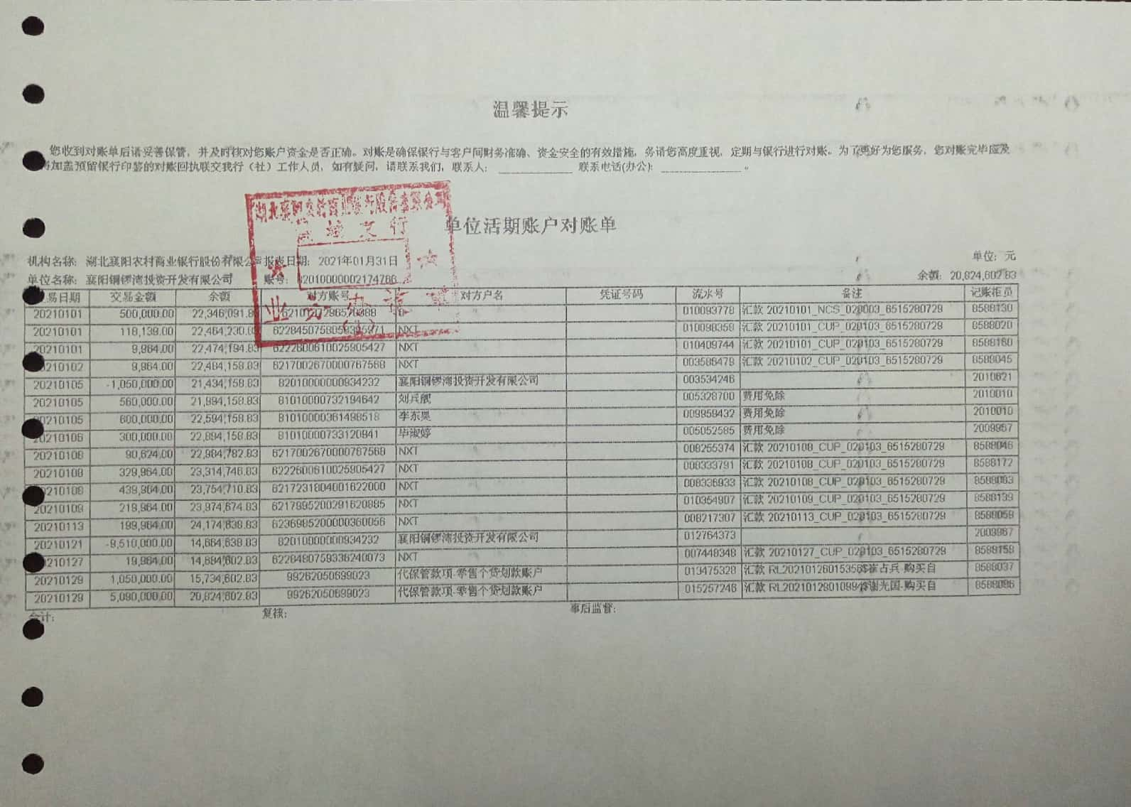

湖北襄阳农商行樊城支行5417
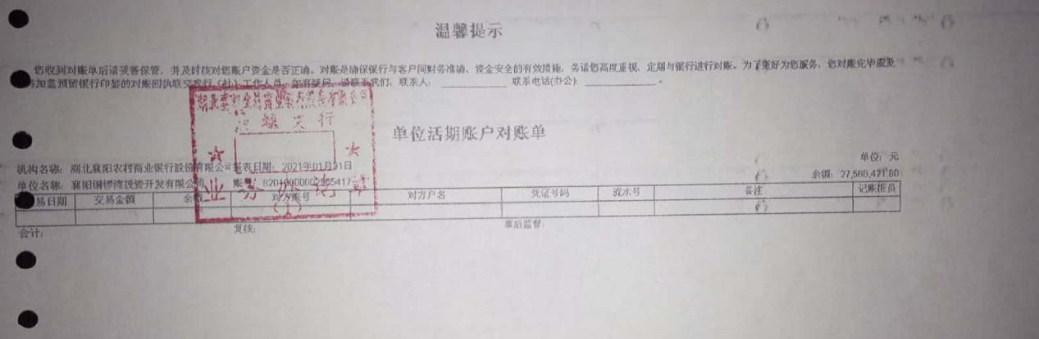

湖北襄阳农商行樊城8902
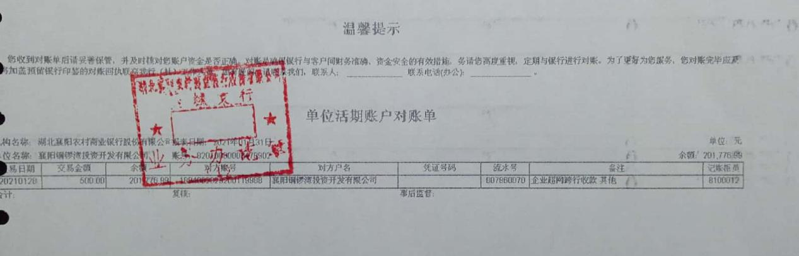
湖北襄阳农商行樊城支行4232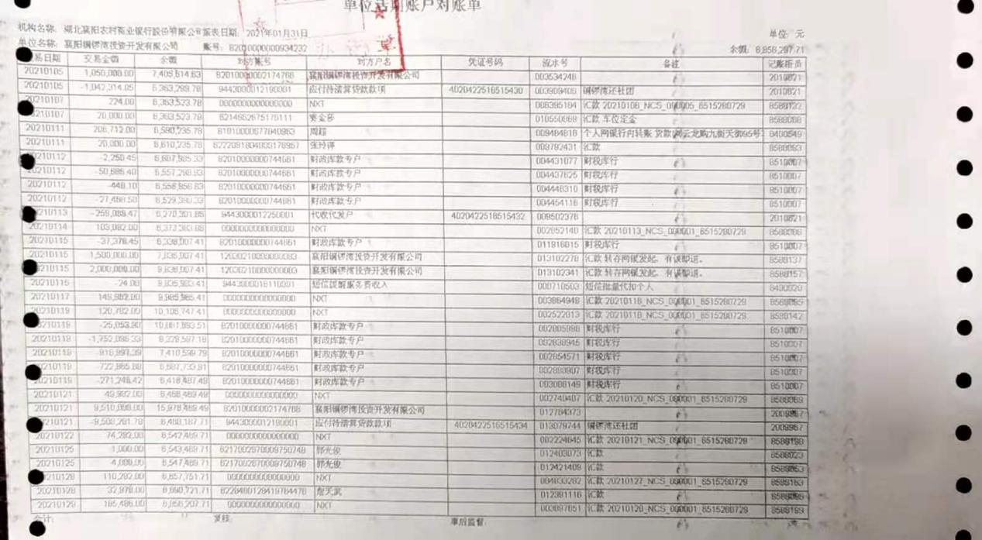
湖北枣阳农商行人民路支行 3248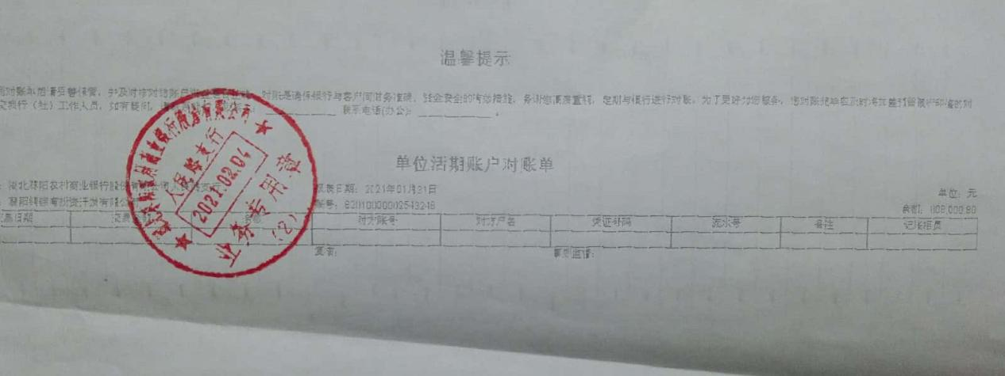

中国工商银行7408
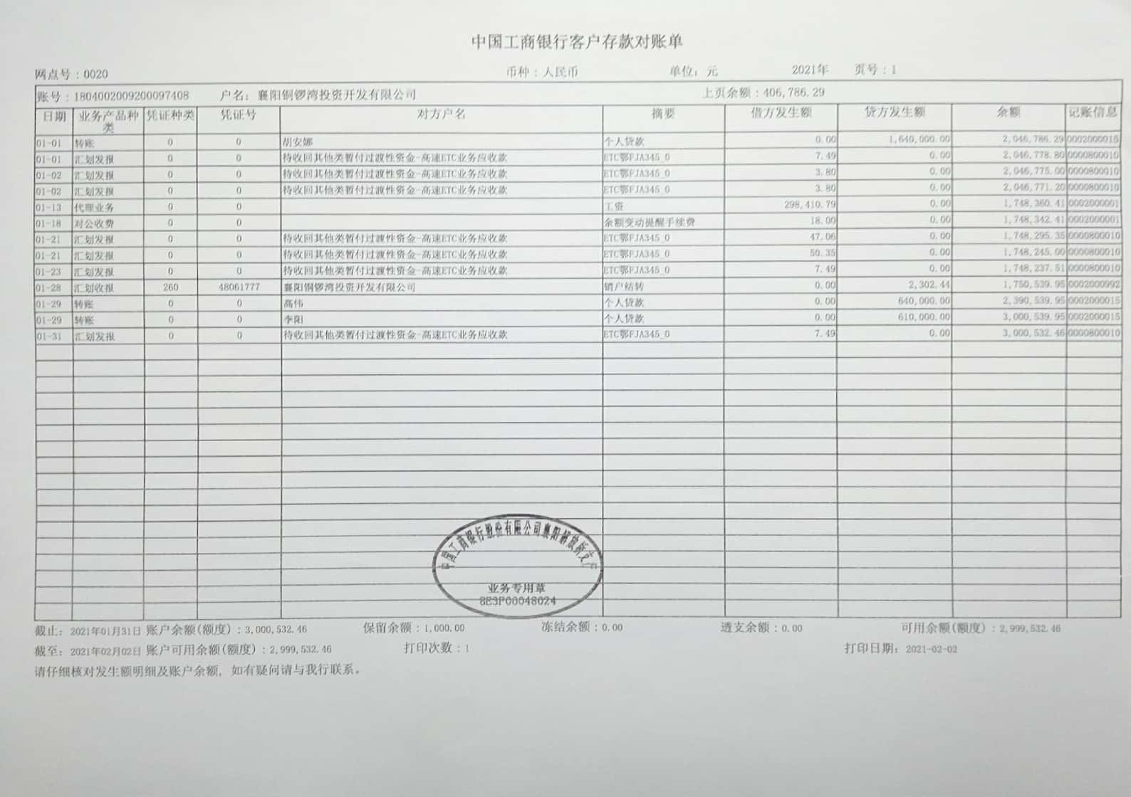
中国工商银行0548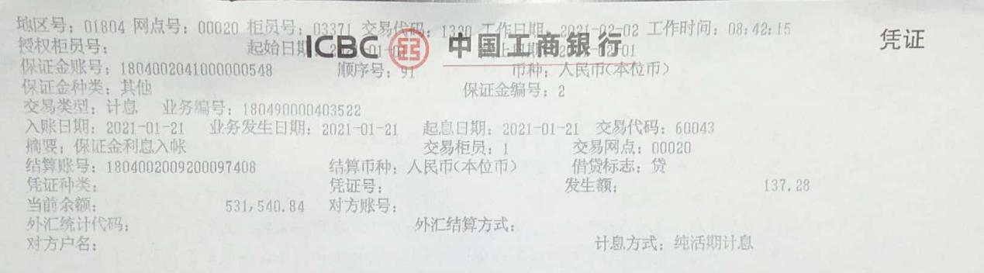
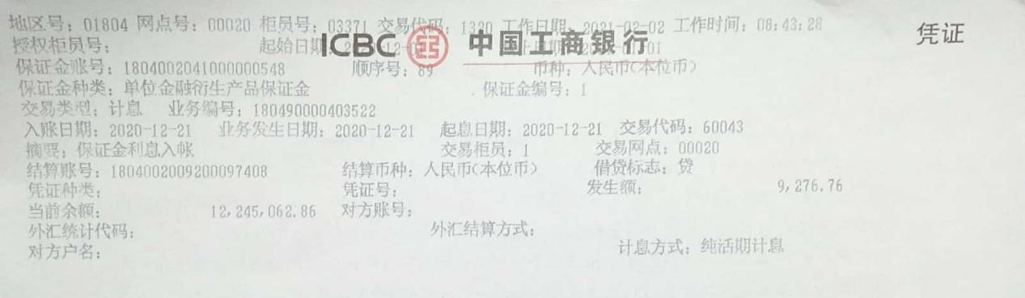

中国工商银行9965
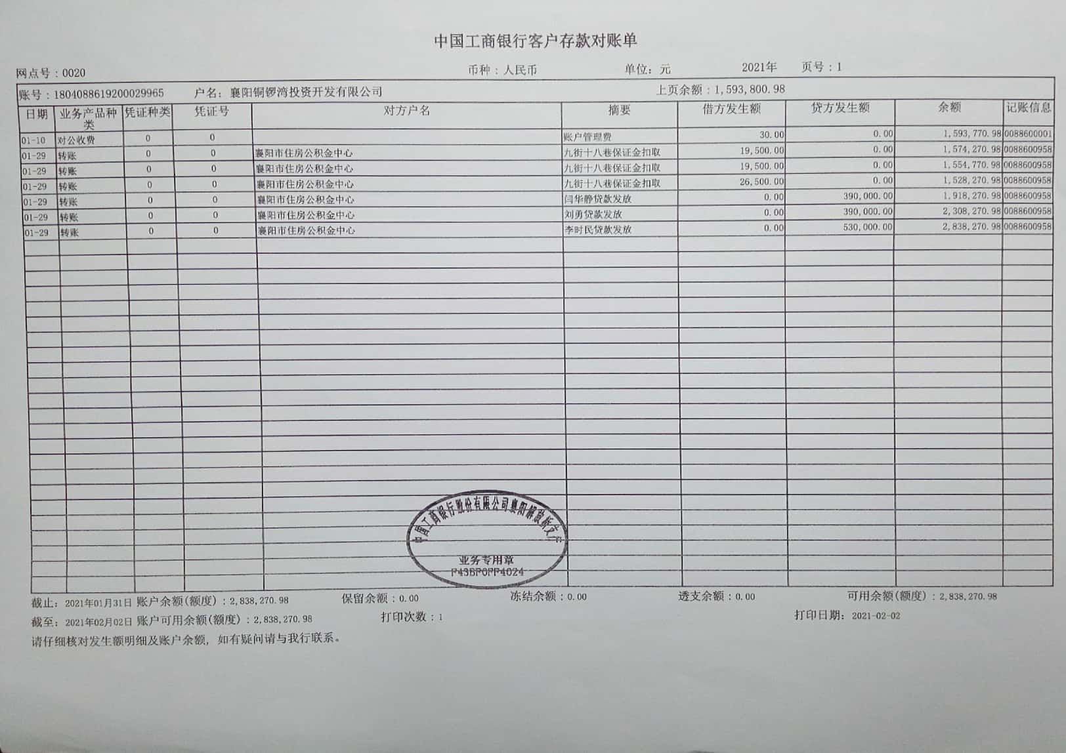
中国工商银行2527
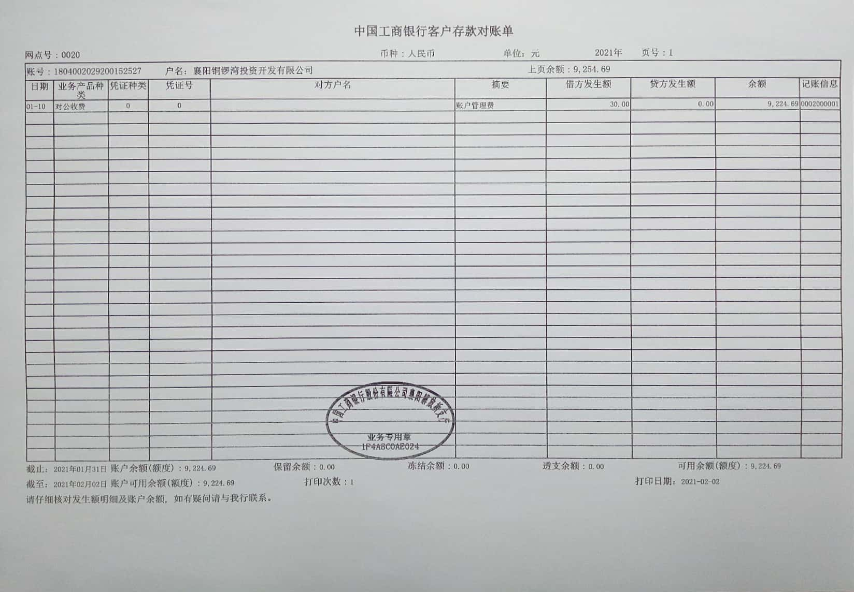

中国工商银行7312
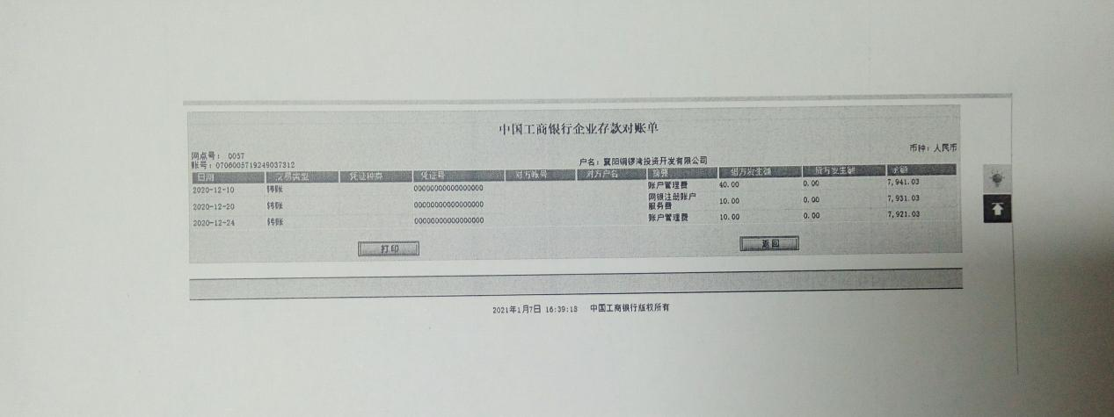
中国建设银行9174
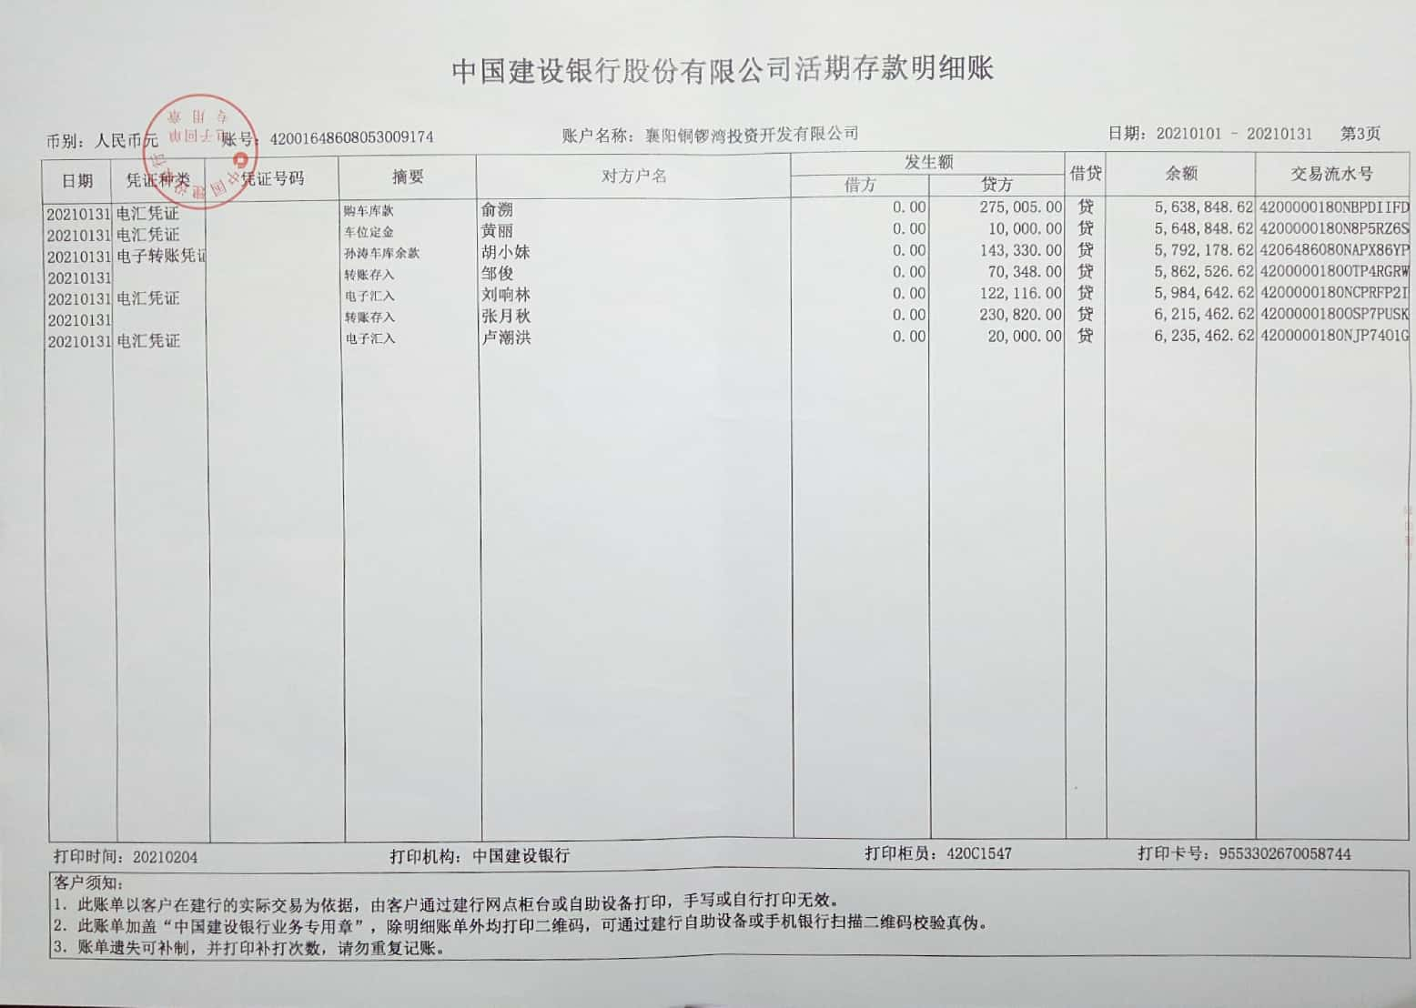

中国工商银行1850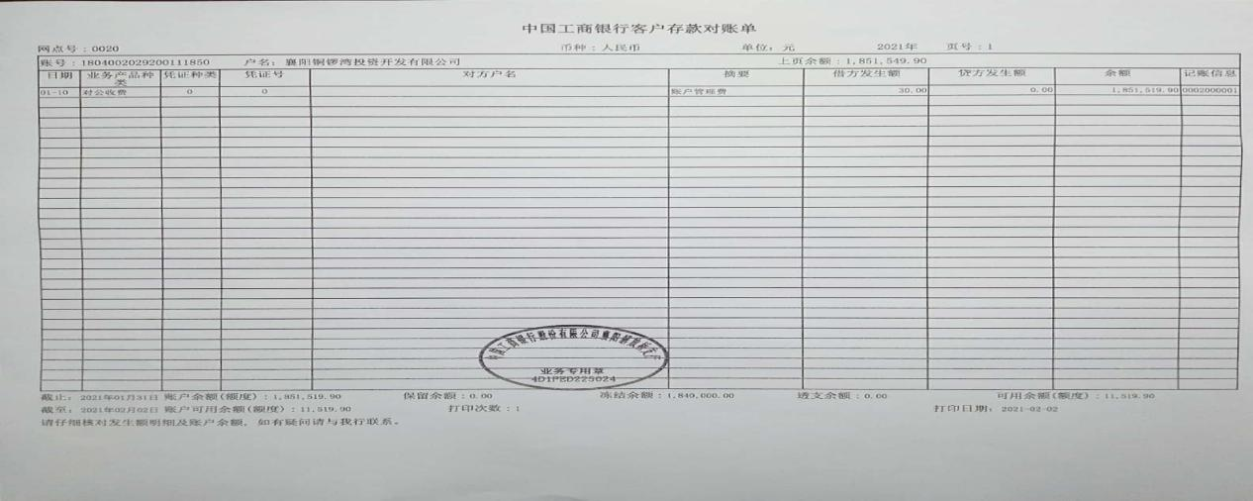

中国工商银行9988
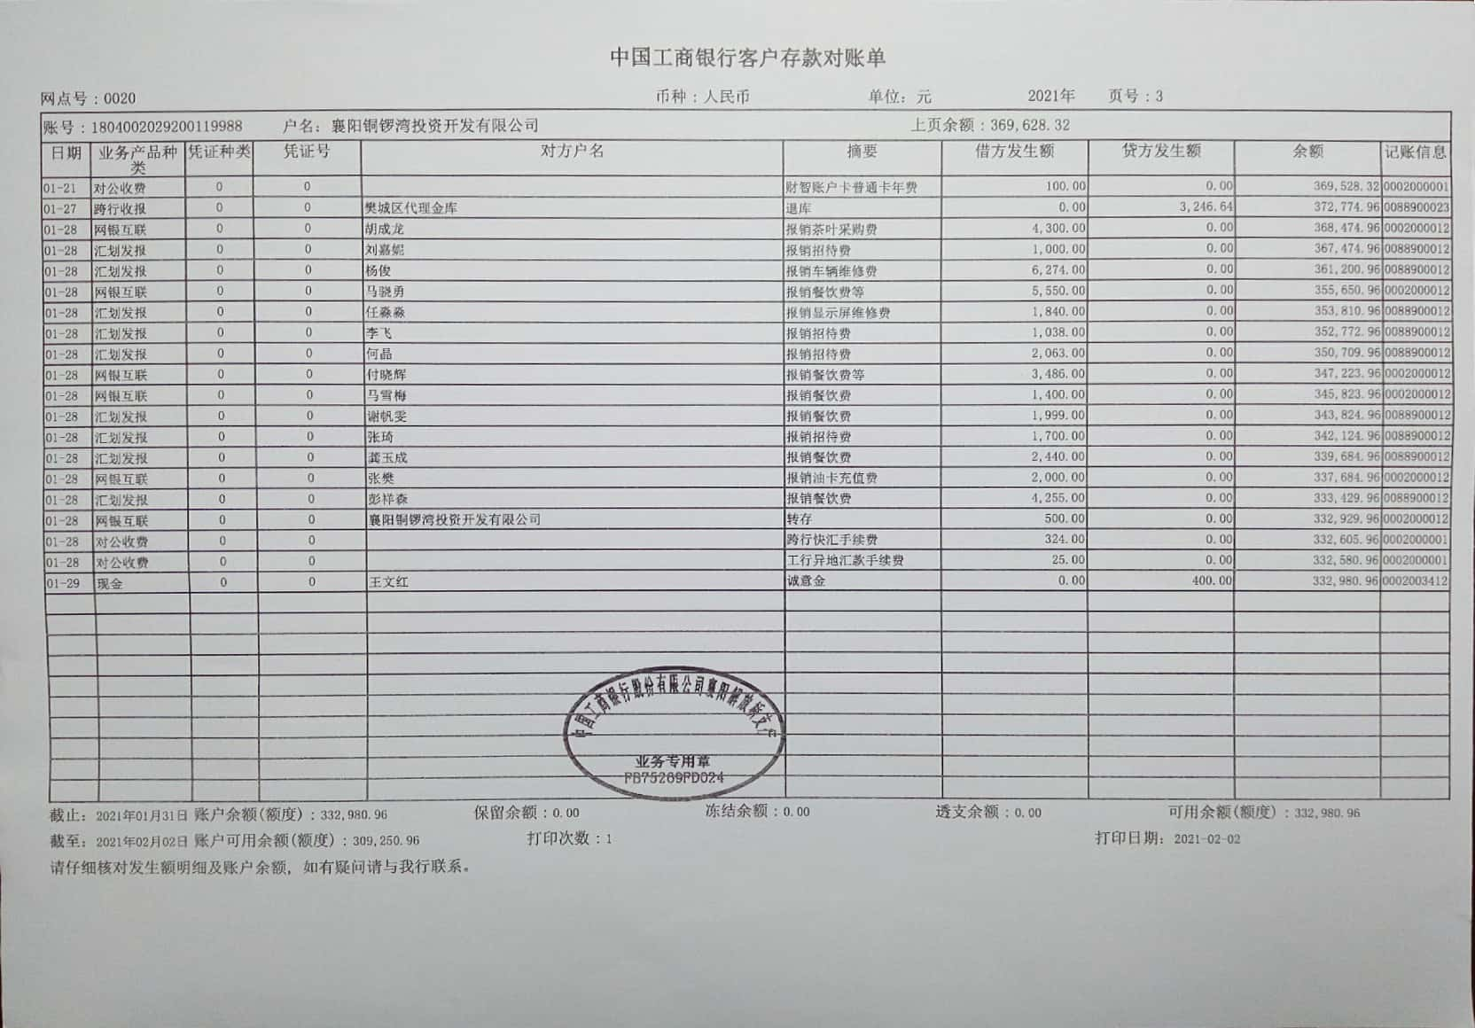

中信银行4779
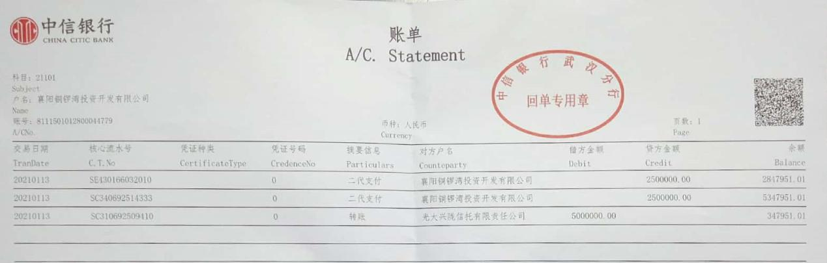

中国银行7385 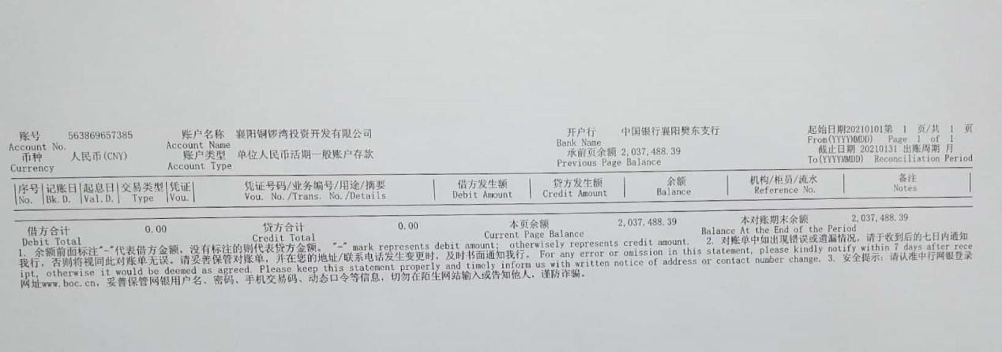

中国银行1984
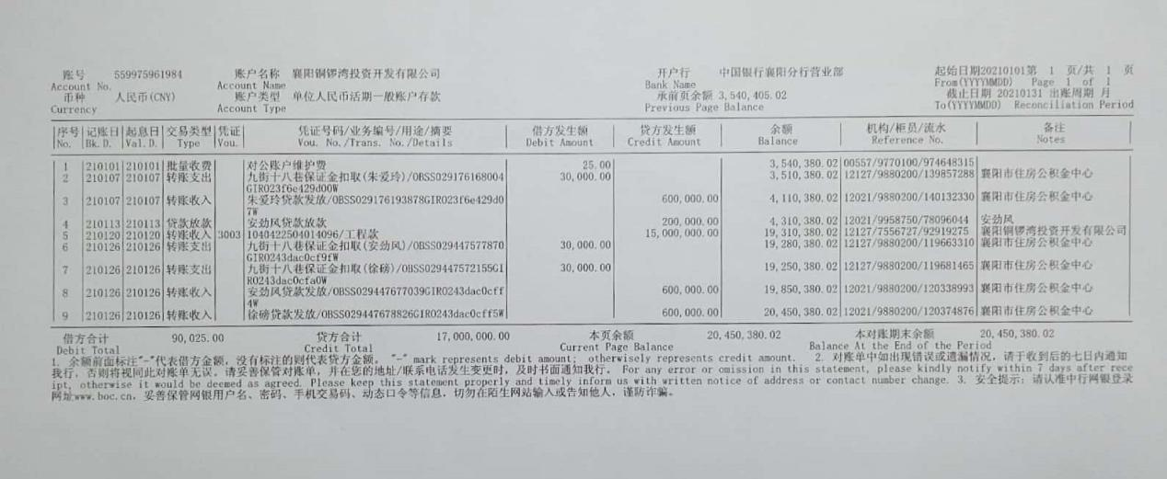
中国银行8023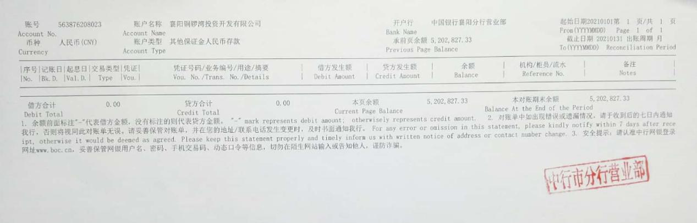

中行4819
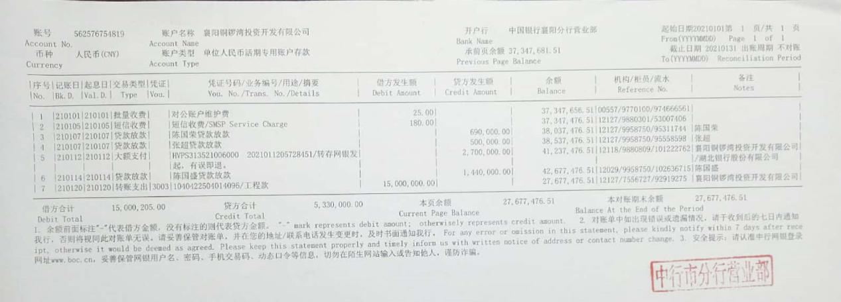
中国农业银行2211
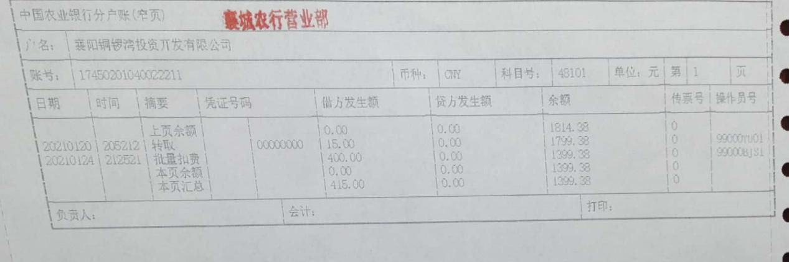

中国农业银行0020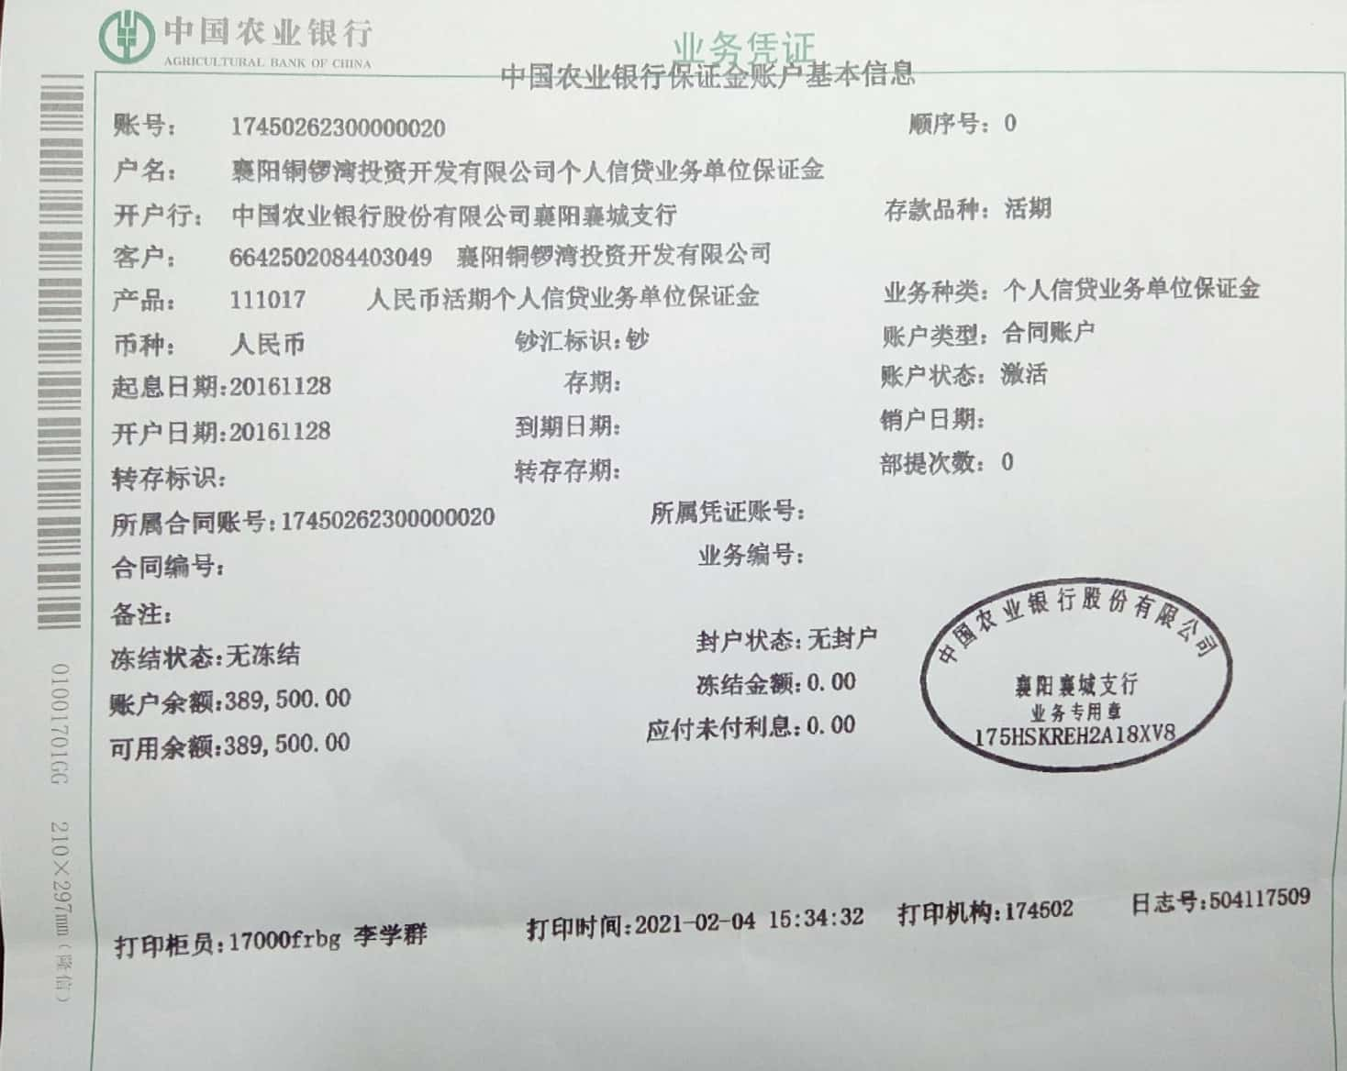

中国光大银行9145
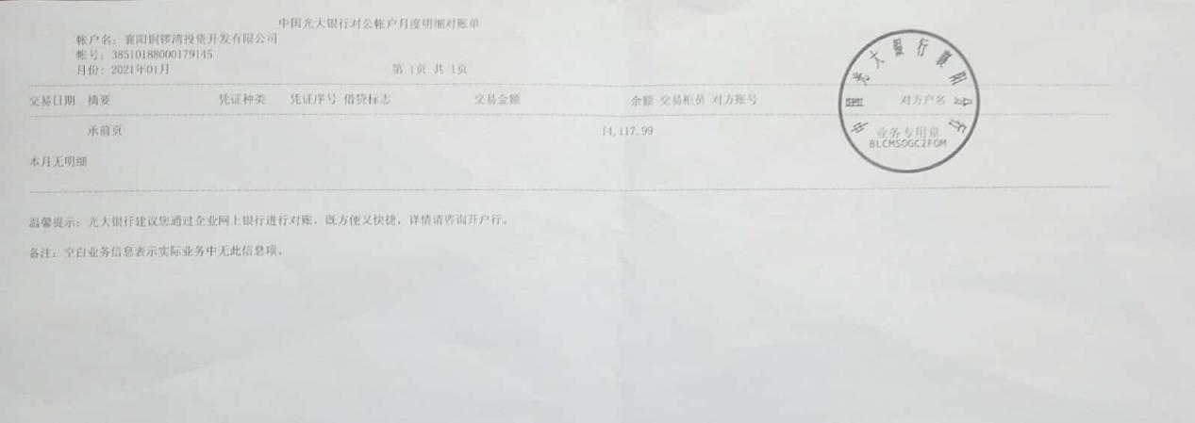
邮政银行6666
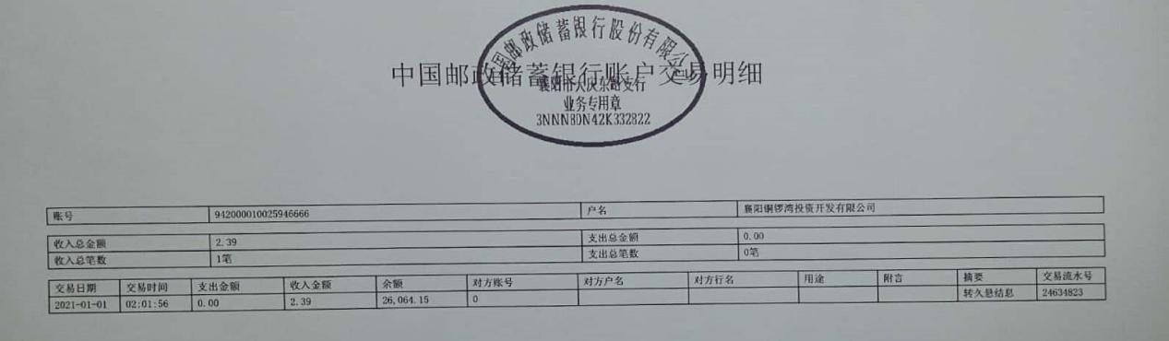

湖北银行0083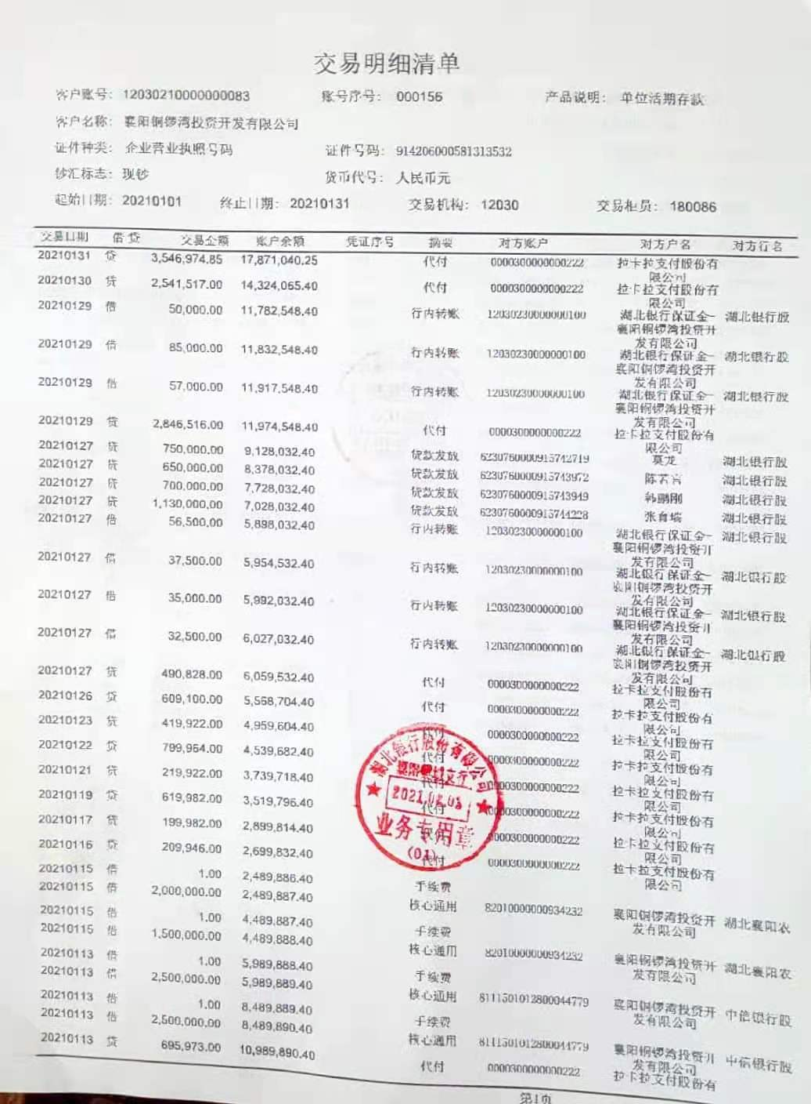

湖北银行0100
